《高级网页设计I》
图像解决方案 项目报告
学 号 | 24001010526 | 姓 名 | 张圆圆
班 级 | 计算机24005班 | 日 期 | 2026-10-29
项目选题名称 | 民宿预定网页（女性友好民宿社区移动端）

实施过程
一、项目需求与实现
本次实验的三级项目选题为"民宿预定网页"（女性友好民宿社区移动端首页）。实验任务是使用现代图标工具 iconfont.com 检索、加工并生成个性化字体图标文件，用字体图标方式完成该网站的下导航设计，要求自适应宽度。
下导航共 5 项：首页、搜索、社区、消息、我的。其中"消息"项带数字徽章"12"，"搜索"项和"我的"项带红点提醒；当前项"首页"高亮显示（紫色）。页面容器限制最大宽度 420px 并在浏览器窗口居中，模拟手机屏幕效果；下导航使用 position:fixed 固定在页面底部，宽度 100%（不超过 420px），随视口自适应。
实现上共完成两个页面：13-3.html 为全屏宽度自适应的下导航（字体图标版），13-4.html 为限制 420px 容器、模拟手机屏幕的固定下导航（本报告重点）。
从 iconfont 获得的所有图标的截图：
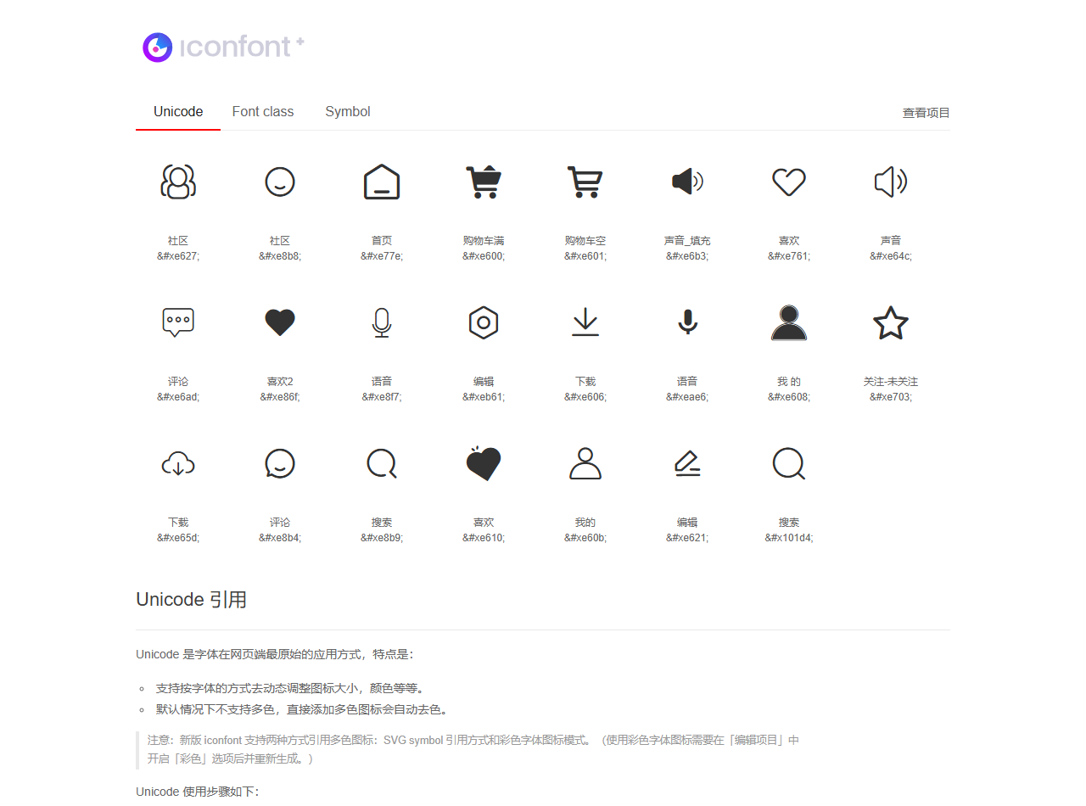
图1 iconfont.com 项目（Project ID 5244852）中获取的全部图标及 Unicode
下导航原图：
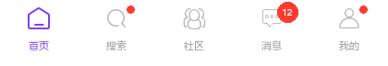
图2 民宿预定网页下导航设计原图（5 项：首页/搜索/社区/消息/我的，含徽章与红点）
下导航实现图：
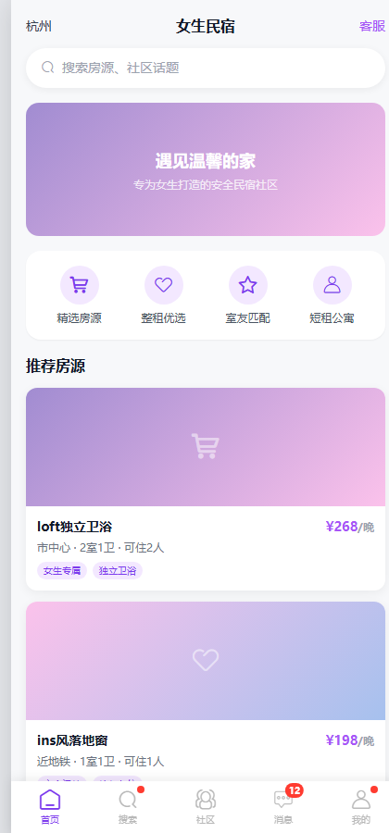
图3 13-4.html 实现效果（420px 手机容器 + fixed 固定下导航，字体图标渲染）
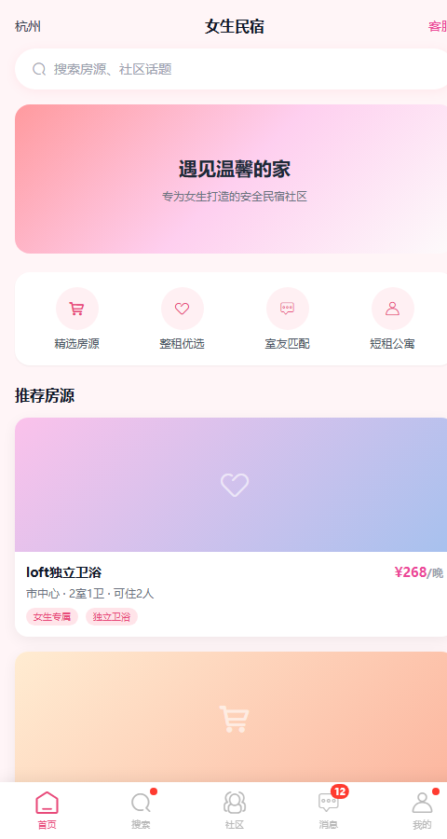
图4 13-3.html 实现效果（全屏宽度自适应下导航，粉色系主题）
二、项目代码
要求：使用字体图标的方式使用 iconfont 图标。本项目代码中的 CSS 类名统一以姓名缩写 zhang_ 开头（如 zhang_bottom-nav、zhang_nav-item），HTML 页面头部包含姓名与学号注释，未使用 id 选择器，并设置了全局 CSS（body 字体、背景等）。
（1）通过 @font-face 引入 iconfont 字体（font/iconfont.css，含 woff2/woff/ttf 三种格式），图标以"类名 :before content Unicode"的方式使用：
@font-face {
font-family: "iconfont"; /* Project ID 5244852 */
src: url('iconfont.woff2?t=1792400947234') format('woff2'),
url('iconfont.ttf?t=1792400947234') format('truetype');
}
.iconfont {
font-family: "iconfont" !important;
font-size: 16px; font-style: normal;
-webkit-font-smoothing: antialiased;
}
.icon-shouye:before { content: "\e77e"; } /* 首页 */
.icon-sousuo:before { content: "\e8b9"; } /* 搜索 */
.icon-shequ:before { content: "\e627"; } /* 社区 */
.icon-pinglun:before{ content: "\e6ad"; } /* 消息 */
.icon-wode:before { content: "\e60b"; } /* 我的 */

（2）HTML 结构：下导航由 5 个导航项组成，每项为"图标 + 文字"，徽章与红点用 <i> 元素绝对定位：
<!-- 姓名：张圆圆 学号：24001010526 日期：2026-10-19 功能名称：民宿预定网页-移动端下导航 -->
<nav class="zhang_bottom-nav">
<a href="#" class="zhang_nav-item zhang_active">
<i class="iconfont icon-shouye"></i>
<span class="zhang_nav-label">首页</span>
</a>
<a href="#" class="zhang_nav-item">
<i class="iconfont icon-sousuo"></i>
<span class="zhang_nav-label">搜索</span>
<i class="zhang_dot"></i>
</a>
<a href="#" class="zhang_nav-item">
<i class="iconfont icon-shequ"></i>
<span class="zhang_nav-label">社区</span>
</a>
<a href="#" class="zhang_nav-item">
<i class="iconfont icon-pinglun"></i>
<span class="zhang_nav-label">消息</span>
<i class="zhang_badge">12</i>
</a>
<a href="#" class="zhang_nav-item">
<i class="iconfont icon-wode"></i>
<span class="zhang_nav-label">我的</span>
<i class="zhang_dot"></i>
</a>
</nav>

（3）CSS 修饰：flex 布局使 5 个导航项均分宽度实现自适应；fixed 定位实现固定下导航；图标大小、颜色通过 CSS 控制；徽章与红点绝对定位在图标右上角：
.zhang_phone-container { width: 100%; max-width: 420px; margin: 0 auto; }

.zhang_bottom-nav {
position: fixed; bottom: 0; left: 50%; transform: translateX(-50%);
width: 100%; max-width: 420px; /* 自适应宽度 */
background: #fff; display: flex; z-index: 100;
box-shadow: 0 -2px 12px rgba(0,0,0,.08);
padding-bottom: env(safe-area-inset-bottom);
}
.zhang_nav-item {
flex: 1; position: relative; /* 每项均分宽度 */
display: flex; flex-direction: column; align-items: center;
padding: 9px 0 7px; color: #b8b8b8; text-decoration: none;
transition: color 0.2s ease;
}
.zhang_nav-item.zhang_active { color: #7c3aed; } /* 当前项高亮 */
.zhang_nav-item .iconfont { font-size: 22px; line-height: 1; }
.zhang_nav-label { font-size: 10px; margin-top: 3px; }

.zhang_badge { /* 数字徽章 */
position: absolute; top: 2px; min-width: 16px; height: 16px;
background: #ff3b30; color: #fff; border-radius: 999px;
font-size: 10px; line-height: 16px; text-align: center; font-weight: 600;
}
.zhang_dot { /* 红点提醒 */
position: absolute; top: 5px; width: 8px; height: 8px;
background: #ff3b30; border-radius: 50%;
}

三、测试与发布
在不同视口（viewport）下对页面进行了测试：分别在 480px（手机）、768px（平板竖屏）、1280px（桌面）视口中运行 13-4.html。测试结果表明：页面容器始终保持最大宽度 420px 并水平居中，下导航 fixed 固定在底部、宽度与容器一致且 5 个导航项均分宽度，数字徽章与红点位置正常，图标清晰无锯齿；浏览器兼容性方面在 Edge（Chromium 内核）与 Chrome 内核浏览器下效果一致。
测试图（或发布图）：
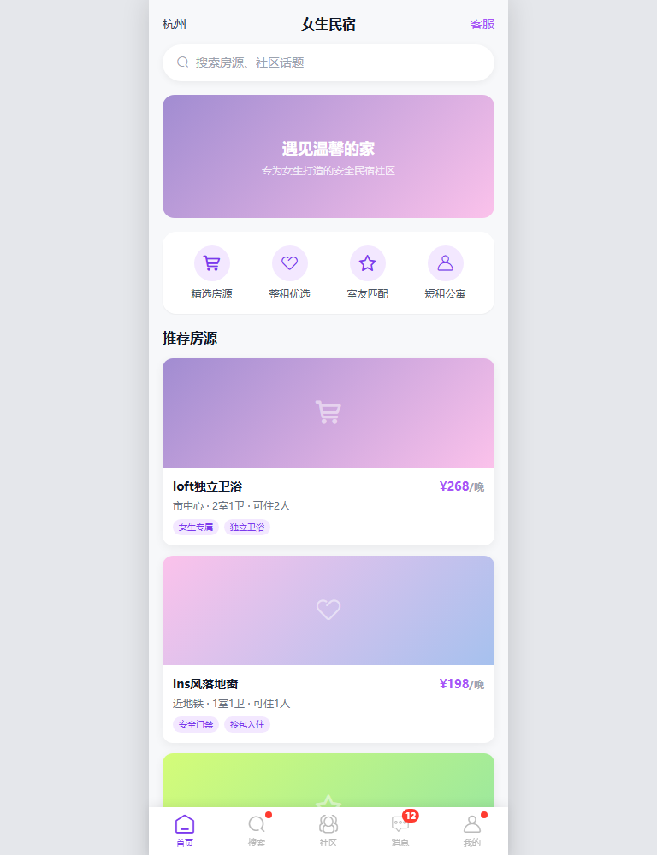
图5 768px 视口测试（容器 420px 居中，下导航固定底部）
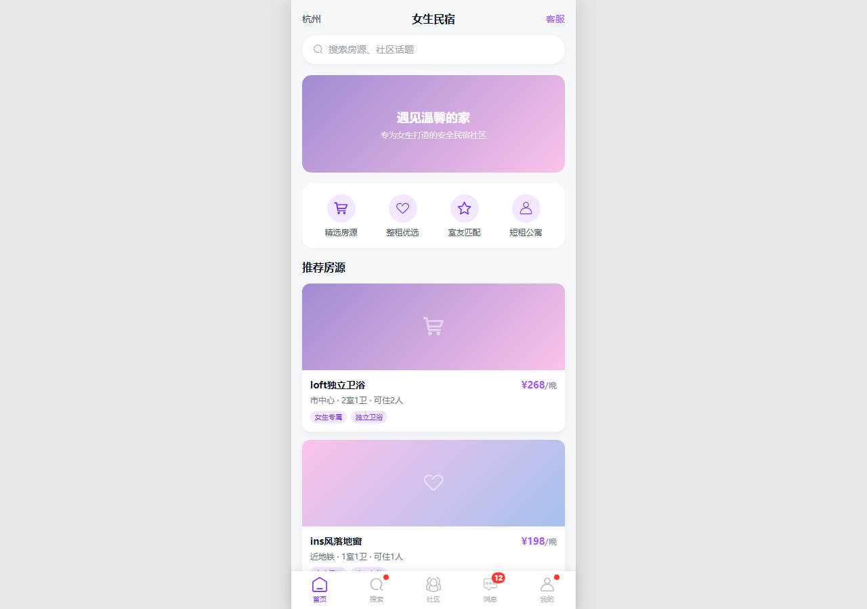
图6 1280px 桌面视口测试（模拟手机屏幕居中效果）
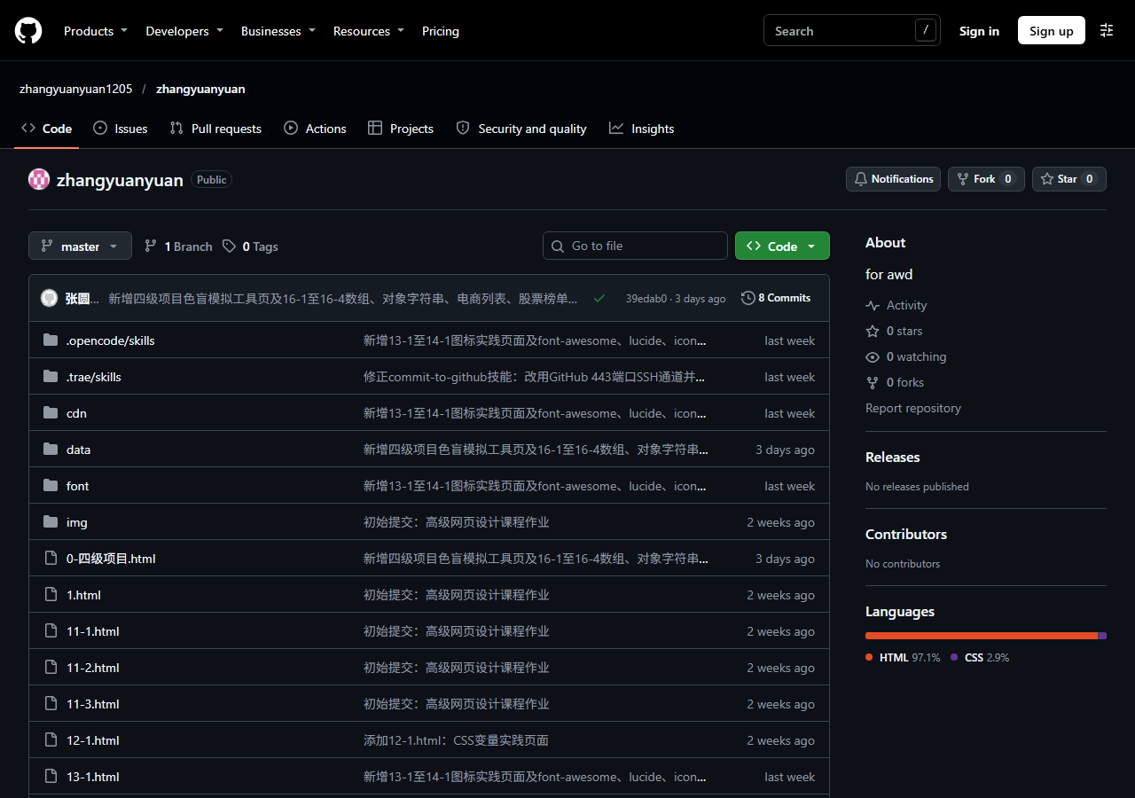
图7 发布图：项目已提交并发布到 GitHub（github.com/zhangyuanyuan1205/zhangyuanyuan）
项目总结
本次"图像解决方案"实验中，我围绕三级项目"民宿预定网页"完成了移动端下导航的设计与实现。通过 iconfont.com 注册账号、检索并挑选了首页、搜索、社区、评论（消息）、我的等图标加入购物车，将图标库下载到本地 font 目录（iconfont.css / woff2 / woff / ttf / demo 等），随后分别用字体图标方式完成了 13-3.html（全屏宽度自适应导航）和 13-4.html（限制 420px 容器居中模拟手机屏幕、fixed 固定下导航）两个页面。
通过实验，我掌握了前端图像解决方案中字体图标的使用方法：理解了 @font-face 加载自定义字体以及":before { content: \"\eXXX\" }"显示图标的原理；学会了通过 CSS 的 font-size 和 color 灵活改变图标的大小与颜色（这正是字体图标相对于图片的优势）；练习了用 flex 布局实现导航项均分、自适应宽度；用 position:fixed + left:50% + translateX(-50%) 实现限制宽度后的底部固定导航；还用绝对定位实现了数字徽章与红点提醒。调试中遇到的问题是：容器限制最大宽度后，fixed 定位的导航默认相对视口定位导致不居中，改用 left:50% 加 translateX(-50%) 后解决，这加深了我对定位与变换的理解。
AI 使用说明：本项目按课程要求使用了 AI 辅助开发。使用的 AI 方法是：在 AI IDE（OpenCode / Trae）中通过自然语言提示词与大模型（longcat-2.5-preview-free、GLM-5.3-Flash）协作，先由 AI 根据需求描述生成下导航页面的初稿，再人工核对 iconfont 图标类名与 Unicode 的对应关系、调整紫色系配色、把页面容器限制为 420px 居中以模拟手机屏幕，并在多个视口下测试修正细节。AI 显著提高了编码效率，但图标的语义挑选、设计稿还原和样式细节仍需人工把关，体会到"AI 生成 + 人工审查修改"是高效且可靠的工作方式。
（实验报告提交文件名：24001010526-张圆圆）

